|  |
| --- |
| **HỆ THỐNG THÔNG TIN QUẢN LÝ DOANH NGHIỆP NHÀ NƯỚC THÀNH PHỐ HỒ CHÍ MINH** |
| ***Tài liệu hướng dẫn doanh nghiệp nộp báo cáo***  ***(dành cho doanh nghiệp)*** |
| *Sở Thông Tin và Truyền Thông thành phố Hồ Chí Minh* |



|  |
| --- |
| **TP.HCM, 12/2015** |

**Mục Lục**

I. Giới thiệu màn hình nộp báo cáo 3

II. Hướng dẫn sử dụng chức năng nộp báo cáo dạng file 5

III. Hướng dẫn nộp báo cáo trực tuyến 7

IV. Cập nhật báo cáo đã nộp 9

V. Cập nhật báo cáo bị trả lại 11

VI. Kiểm tra lại tình trạng báo cáo đã nộp 12

VII. Hướng dẫn cập nhật thông tin doanh nghiệp 14

VIII. Đổi mật khẩu 15

IX. Lấy lại mật khẩu bị quên 17

# Giới thiệu màn hình nộp báo cáo

1. Sau khi truy cập vào trang www.dnnn.hochiminhcity.gov.vn, Doanh Nghiệp chọn nút **Đăng Nhập**

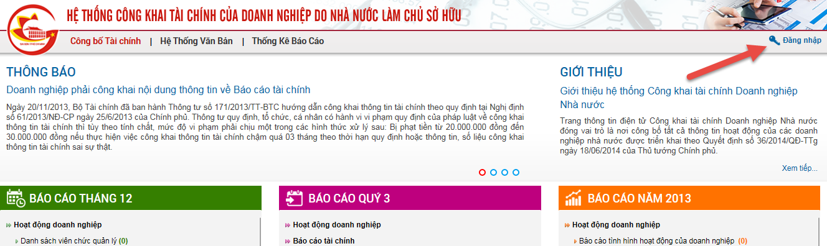

*Hình 1: Màn hình chọn đăng nhập vào hệ thống*

1. Màn hình đăng nhập hiển thị, Doanh Nghiệp nhập thông tin đăng nhập gồm tài khoản và mật khẩu:

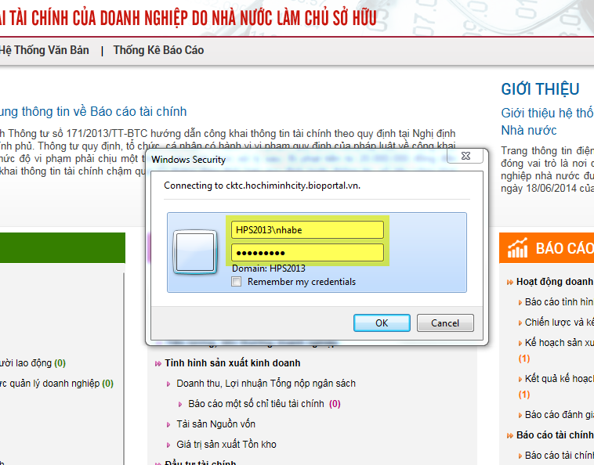

*Hình 2: Màn hình nhập tài khoản đăng nhập vào hệ thống*

1. Sau khi đăng nhập, màn hình sẽ xuất hiện thêm chức năng “**Nộp Báo Cáo**” trên thanh Menu:



*Hình 3: Màn hình truy cập chức năng nộp báo cáo*

1. Doanh nghiệp nhấn nút “**Nộp Báo Cáo**” để thực hiện nộp báo cáo.
2. Hệ thống hiển thị màn hình nộp báo cáo với các vùng như bên dưới:

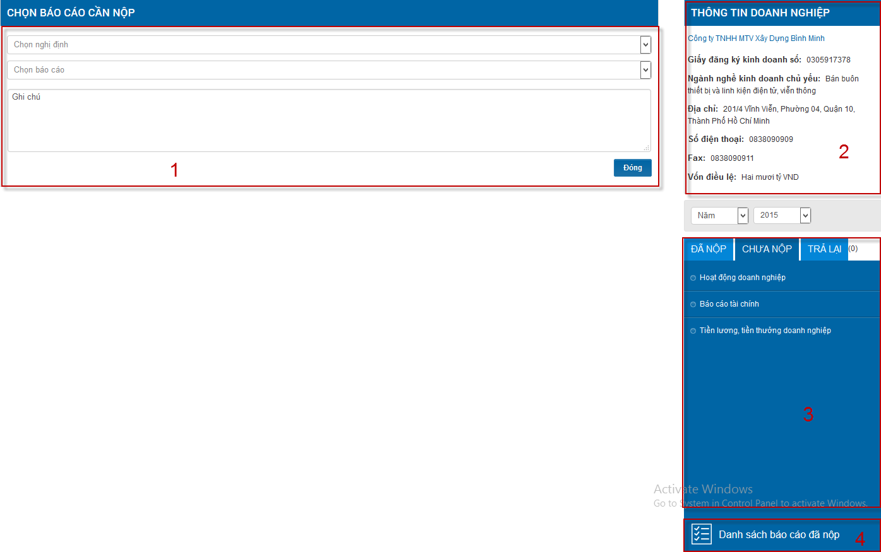

*Hình 3: Màn hình nộp file báo cáo*

* ***Vùng 1:*** cho phép doanh nghiệp chọn báo cáo cần nộp và nộp báo cáo.
* ***Vùng 2:*** thông tin về doanh nghiệp đang nộp báo cáo (Hệ thống sẽ tự động lấy thông tin Doanh Nghiệp dựa vào tài khoản đang đăng nhập)
* ***Vùng 3:*** thống kê các báo cáo đã nộp, chưa nộp và trả lại trong kỳ này.
* ***Vùng 4:*** cho phép doanh nghiệp xem lại các báo cáo đã nộp.

# Hướng dẫn sử dụng chức năng nộp báo cáo dạng file

1. Sau khi Doanh Nghiệp truy cập vào màn hình báo cáo, tại **Vùng 1** (vùng nộp báo cáo), Doanh nghiệp chọn các thông tin báo cáo như sau:

* ***Lọc báo cáo theo Nghị Định – Thông Tư***: Doanh Nghiệp lọc lại các báo cáo theo nghị định hoặc thông tư tương ứng.
* ***Chọn báo cáo***: Doanh Nghiệp chọn báo cáo cần nộp
* ***Chọn Năm, Quý, Tháng***: tùy thuộc vào báo cáo Doanh Nghiệp đã chọn, hệ thống sẽ tự động xác định kỳ báo cáo và hiển thị các ô chọn Năm, Quý, Tháng tương ứng.
* ***Tải lên***: Doanh nghiệp nhấn nút tải lên và chọn file báo cáo cần nộp
* ***Ghi chú***: Doanh nghiệp nhập các ghi chú (nếu cần thiết).
* ***Nộp báo cáo***: Doanh Nghiệp nhấn nút “Nộp báo cáo” để nộp báo cáo

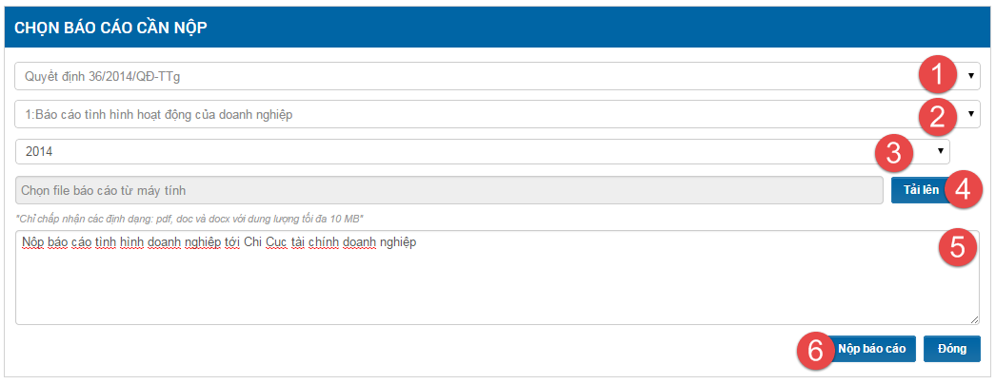

*Hình 3.1: Màn hình nộp file báo cáo*

1. Hệ thống sẽ hỏi lại để chắc chắn Doanh Nghiệp muốn nộp báo cáo:

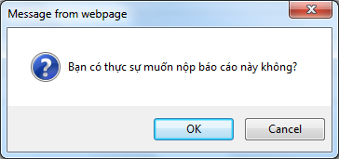

1. Nếu Doanh Nghiệp **đồng ý nộp báo cáo** đã tải lên thì chọn nút “**OK**”. Ngược lại, nếu **chưa chắc chắn** báo cáo đã tải lên thì chọn nút “**Cancel**”.
2. Hệ thống sẽ thông báo nộp thành công nếu quá trình nộp file báo cáo thành công:

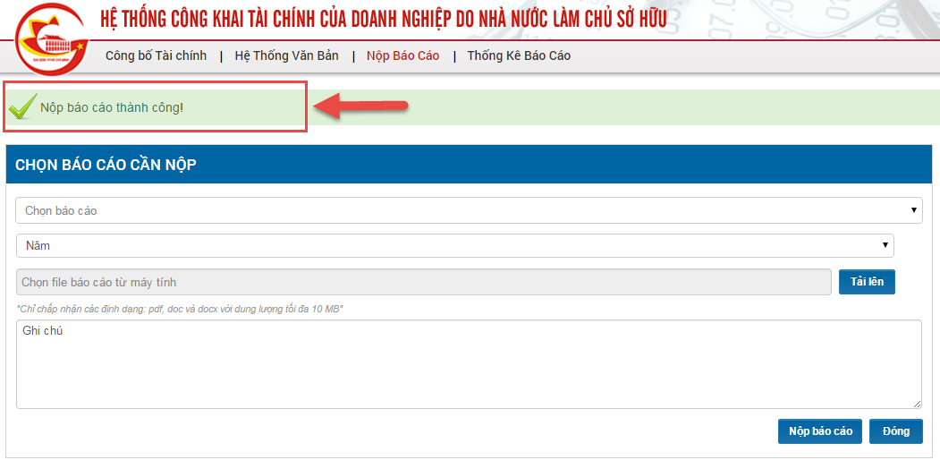

*Hình 4: Màn hình thông báo kết quả nộp file báo cáo*

**Ghi chú:** Doanh Nghiệp có thể sử dụng tab ***Chưa Nộp*** ở **Vùng 3** để biết danh sách các báo cáo cần phải nộp trong kỳ hiện tại:

1. Doanh nghiệp nhấn chọn báo cáo cần nộp ở tab **Chưa Nộp:**

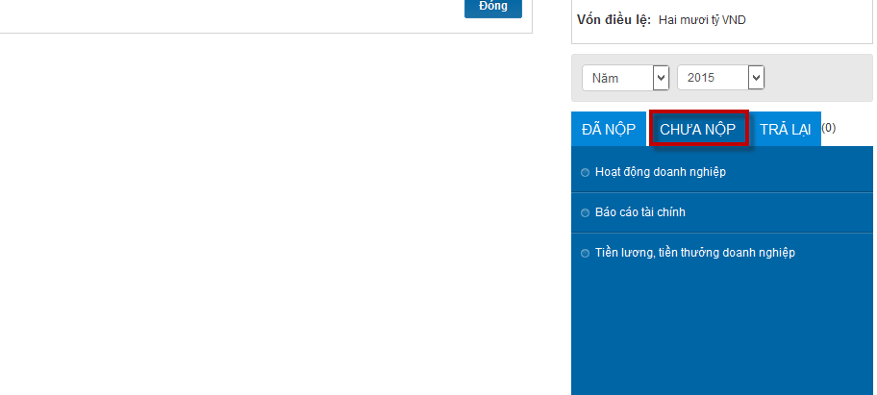

*Hình 5: Màn hình danh sách các báo cáo chưa nộp*

1. Hệ thống tự động trỏ tới đúng báo cáo đã chọn và kỳ hiện tại cần nộp. Doanh Nghiệp tiến hành các bước nộp báo cáo như trên.
2. Doanh nghiệp có thể xem những báo cáo bị trả lại bằng cách nhấn chọn vào tab **Trả lại.** Sau khi chọn báo cáo bị trả lại trong tab Trả lại, hệ thống sẽ tự động dẫn về file báo cáo bị trả lại để tiện cho việc tiến hành chỉnh sửa.

# Hướng dẫn nộp báo cáo trực tuyến

* **Bước 1**: Người phụ trách đăng nhập vào hệ thống, truy cập đến mục “Nộp báo cáo” trên thanh menu



* **Bước 2** : Hệ thống hiển thị màn hình nộp báo cáo với các vùng như bên dưới:

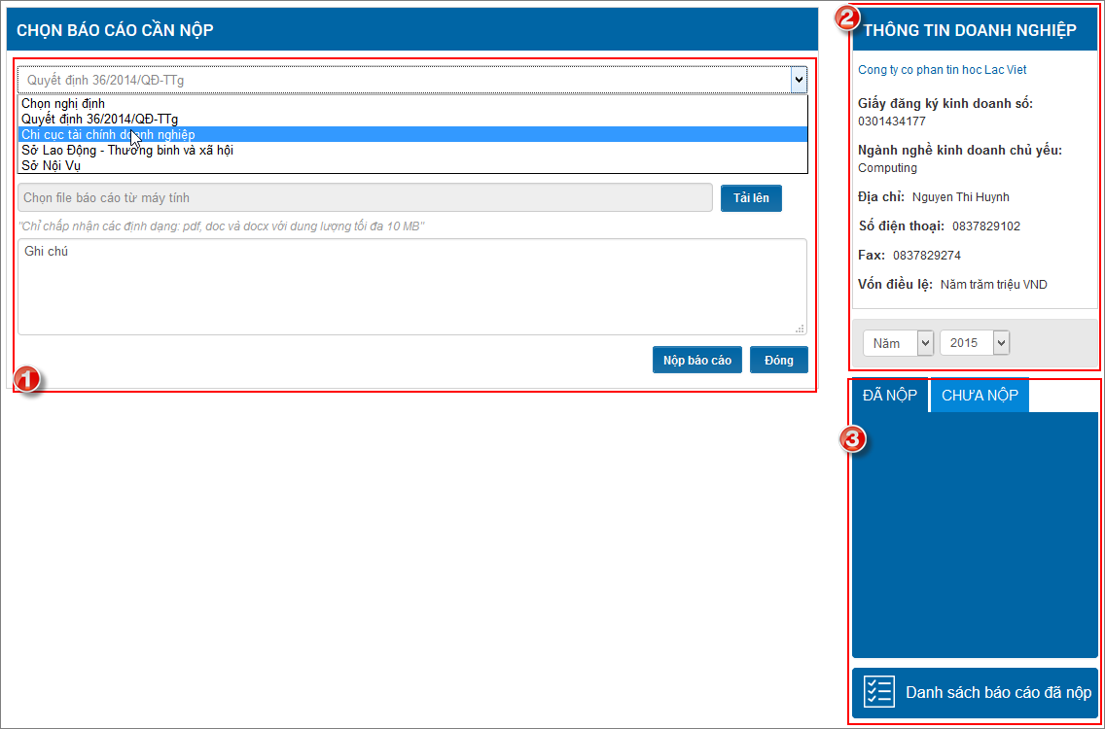

* + - * **Vùng 1:**cho phép doanh nghiệp chọn báo cáo cần nộp và nộp báo cáo.
      * **Vùng 2*:*** thông tin về doanh nghiệp đang nộp báo cáo (Hệ thống sẽ tự động lấy thông tin Doanh Nghiệp dựa vào tài khoản đang đăng nhập)
      * **Vùng 3*:*** thống kê các báo cáo đã nộp và chưa nộp trong kỳ này.
      * **Vùng 4*:*** cho phép doanh nghiệp xem lại các báo cáo đã nộp.
* **Bước 3** : Sau khi Doanh Nghiệp truy cập vào màn hình báo cáo, tại **Vùng  1** (vùng nộp báo cáo), Doanh nghiệp chọn các thông tin báo cáo như sau:
  + - * **Lọc báo cáo theo đơn vị yêu cầu báo cáo**: Doanh nghiệp chọn đơn vị yêu cầu báo cáo
      * **Chọn báo cáo**: Doanh Nghiệp chọn báo cáo cần nộp
      * **Chọn Năm, Quý, Tháng**: tùy thuộc vào báo cáo Doanh Nghiệp đã chọn, hệ thống sẽ tự động xác định kỳ báo cáo và hiển thị các ô chọn Năm, Quý, Tháng tương ứng.
      * **Ghi chú**: Doanh nghiệp nhập các ghi chú (nếu cần thiết).
      * **Nhập báo cáo**: Doanh Nghiệp nhấn nút “Nhập báo cáo” để tiến hành nhập báo cáo
* **Bước 4** : Hệ thống sẽ hỏi lại để chắc chắn Doanh Nghiệp muốn nộp báo cáo, nếu Doanh Nghiệp **đồng ý nhập báo cáo** thì chọn nút “**OK**”.  Ngược lại, nếu **chưa chắc chắn** báo cáo đã tải lên thì chọn nút “**Cancel**”.

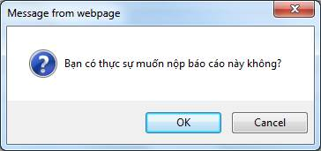

* **Bước 5 :** Sau khi chọn nút **“OK”** thì màn hình sẽ xuất hiện khung biểu mẫu cần nhập

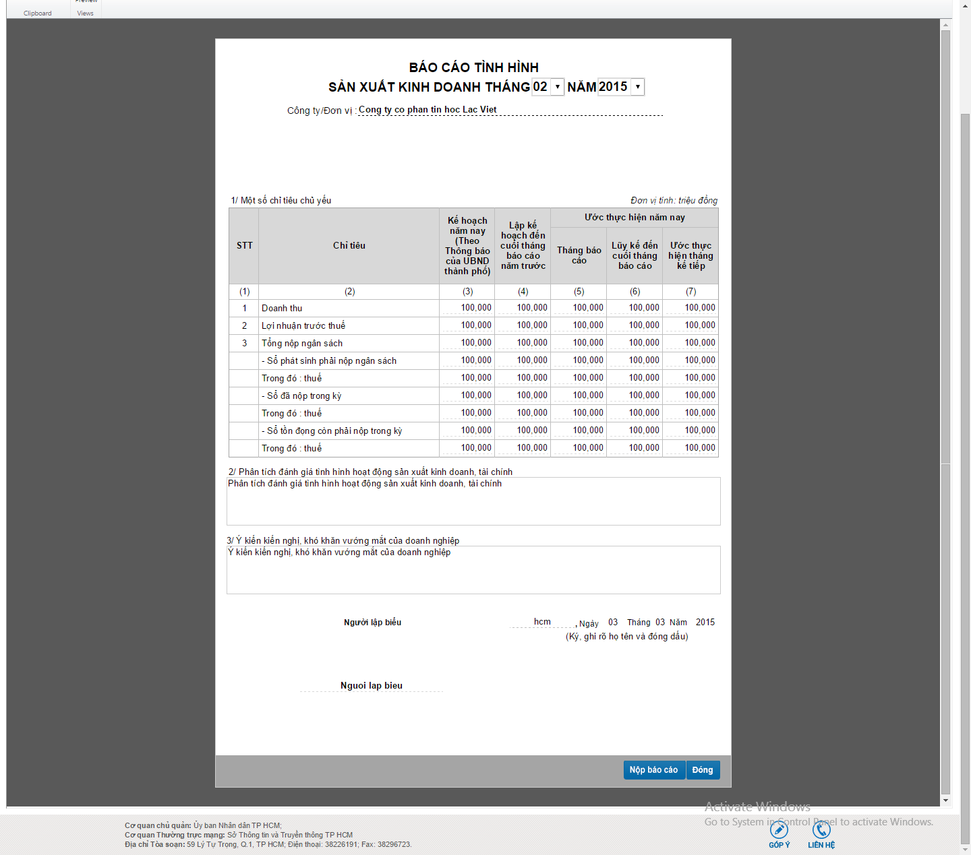

* **Bước 6 :** Sau khi nhập xong bấm vào nút **“Nộp báo cáo”** để tiến hành nộp báo cáo hoặc bấm nút **“Đóng”** để hủy.

# Cập nhật báo cáo đã nộp

Điều kiện cập nhật: Chỉ áp dụng cho những báo cáo đã nộp nhưng chưa duyệt.

* **Bước 1 & Bước 2 :** Thao tác tương tự như phần “**Nộp báo cáo”**
* **Bước 3 :** Doanh nghiệp chọn thông tư & loại báo cáo cần nộp
  + - * **Lọc báo cáo theo đơn vị yêu cầu báo cáo**: Doanh nghiệp chọn đơn vị yêu cầu báo cáo
      * **Chọn báo cáo**: Doanh Nghiệp chọn báo cáo cần chỉnh sửa
      * **Chọn Năm, Quý, Tháng**: Ta chọn đúng **Năm, Quý, Tháng** cần chỉnh sửa
      * **Ghi chú**: Doanh nghiệp nhập các ghi chú (nếu cần thiết).
      * **Nhập báo cáo**: Doanh Nghiệp nhấn nút “Nhập báo cáo” để tiến hành nhập báo cáo
* **Bước 4** : Hệ thống sẽ hỏi lại để chắc chắn Doanh Nghiệp muốn nộp báo cáo, nếu Doanh Nghiệp **đồng ý nhập báo cáo** thì chọn nút “**OK**”.  Ngược lại, nếu **chưa chắc chắn** báo cáo đã tải lên thì chọn nút “**Cancel**”.



* **Bước 5 :** Sau khi chọn nút **“OK”** thì màn hình sẽ xuất hiện khung biểu mẫu cần chỉnh sửa

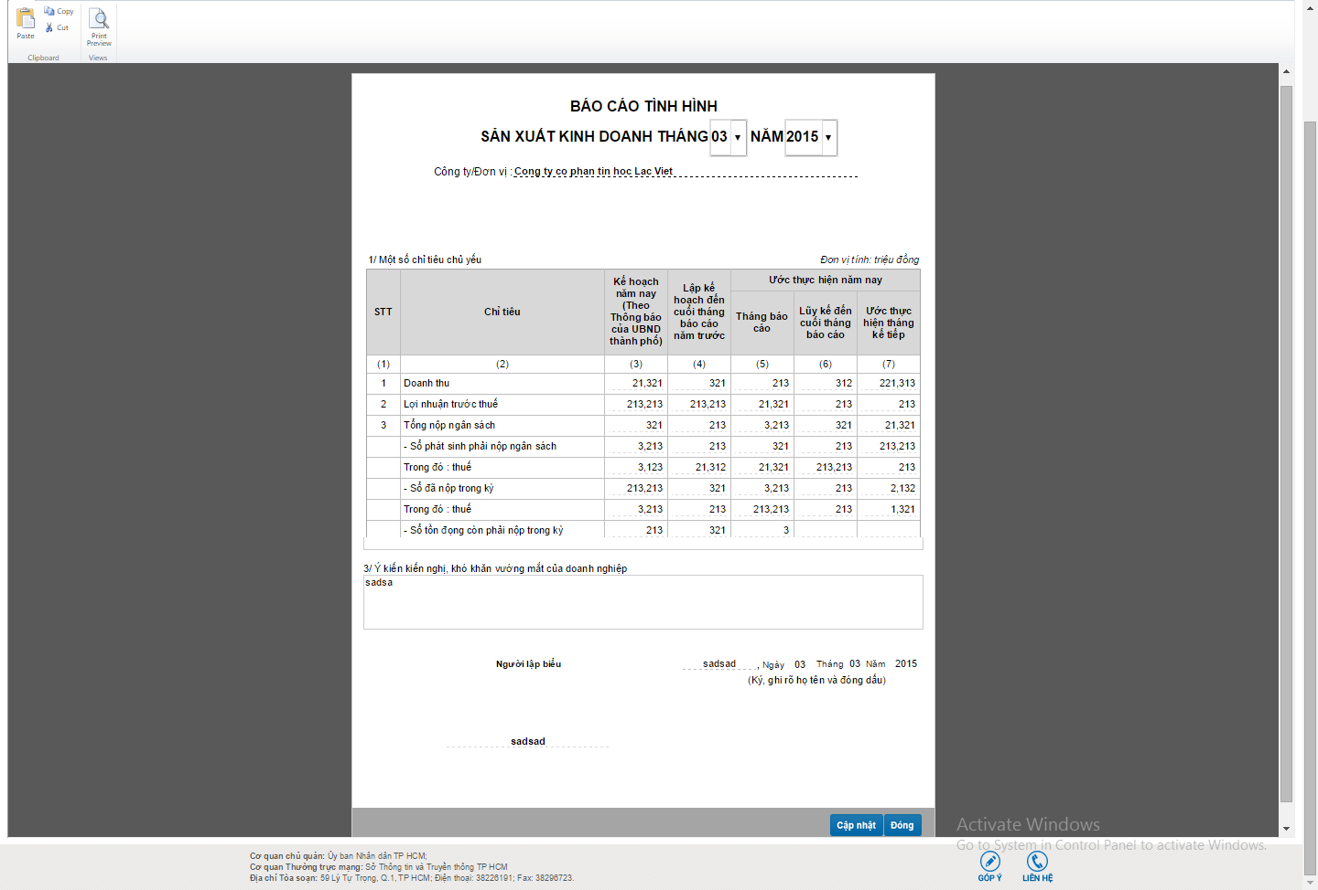

* **Bước 6 :** Sau khi chỉnh sửa xong bấm vào nút **“Cập nhật”** để tiến hành cập nhật lại báo cáo hoặc bấm nút **“Đóng”** để hủy.

# Cập nhật báo cáo bị trả lại

* **Bước 1** : Doanh nghiệp nhấn tab **Trả lại** để chọn file bị trả lại

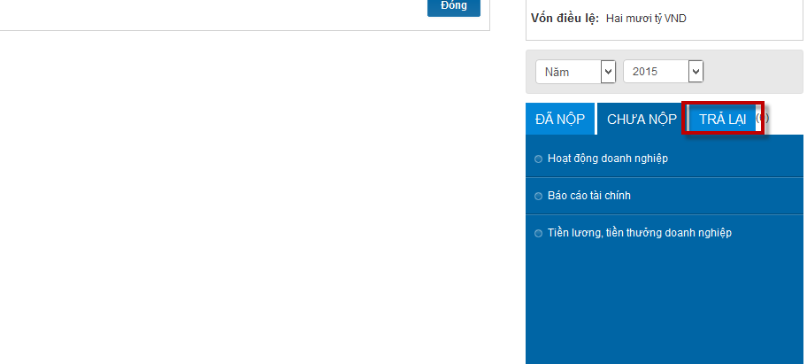

* **Bước 2 :** Chọn file bị trả lại hệ thống sẽ tự động chuyển đến màn hình cập nhật báo cáo



* **Bước 3 :** Sau khi chỉnh sửa xong bấm vào nút **“Cập nhật”** để tiến hành cập nhật lại báo cáo hoặc bấm nút **“Đóng”** để hủy.

# Kiểm tra lại tình trạng báo cáo đã nộp

1. Sau khi Doanh Nghiệp truy cập vào màn hình nộp báo cáo, tại **Vùng 4** (Xem lại báo cáo đã nộp), Doanh Nghiệp nhấn nút “**Danh sách báo cáo đã nộp**”

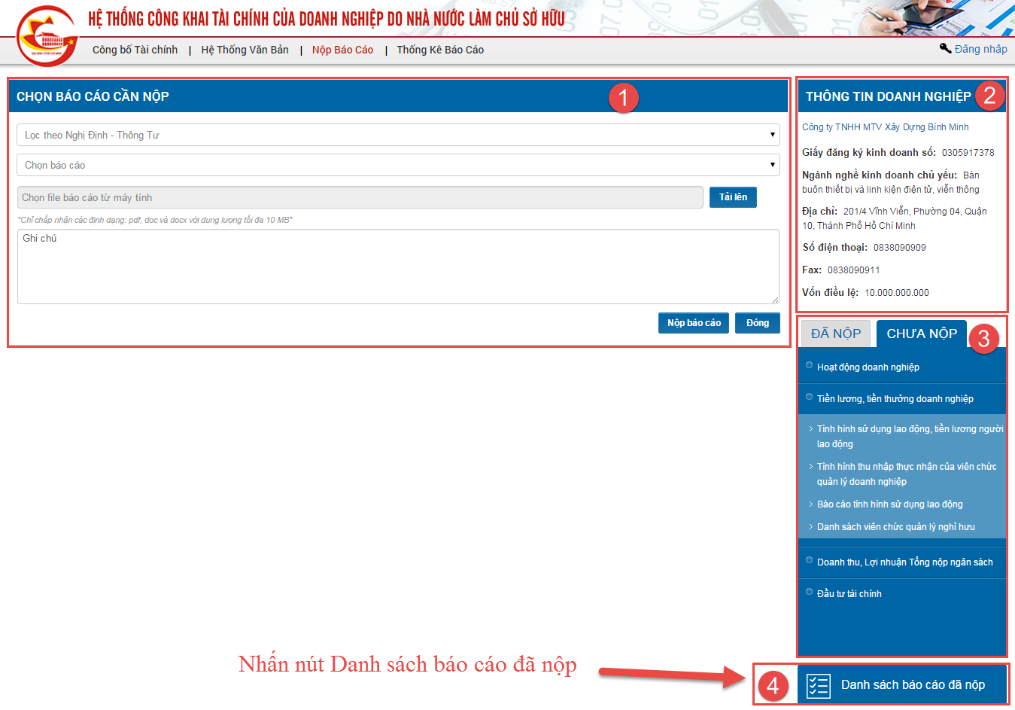

*Hình 6: Màn hình truy cập đến danh sách báo cáo đã nộp*

1. Hệ thống sẽ hiển thị màn hình Danh sách các báo cáo đã nộp:

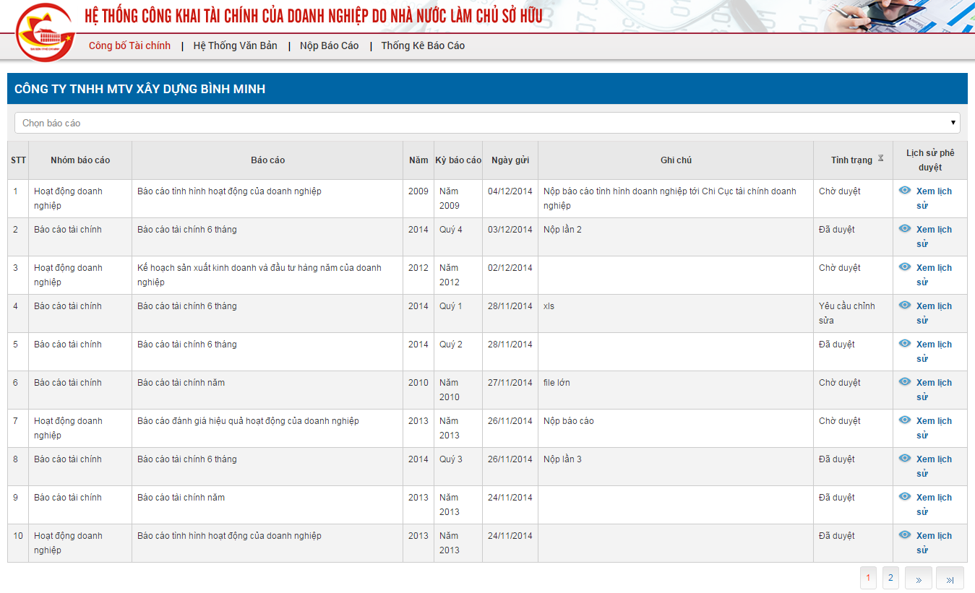

*Hình 7: Màn hình hiển thị Danh sách các báo cáo đã nộp*

1. Nếu Doanh Nghiệp muốn lọc lại báo cáo muốn xem, nhấn “**Chọn báo cáo**”:

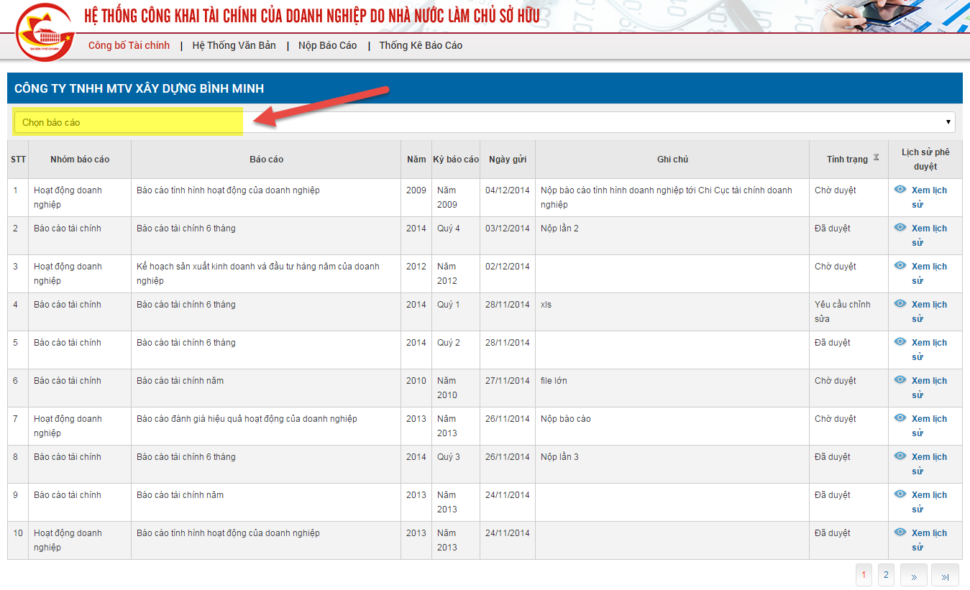

*Hình 8: Màn hình tìm kiếm báo cáo đã nộp*

1. Cột tình trạng sẽ thể hiện các **Tình trạng**:

* **Chờ duyệt**: Nếu cáo cáo đã nộp và đang **đợi** cán bộ **phê duyệt** báo cáo
* **Đã duyệt**: Nếu báo cáo đã được cán bộ **đồng ý** và **phê duyệt** báo cáo
* **Yêu cầu chỉnh sửa**: Nếu báo cáo được cán bộ **phê duyệt** nhưng **không đồng ý** và trả về yêu câu chỉnh sửa.

1. Doanh Nghiệp chọn nút “**Xem lịch sử**” để xem quá trình phê duyệt báo cáo:

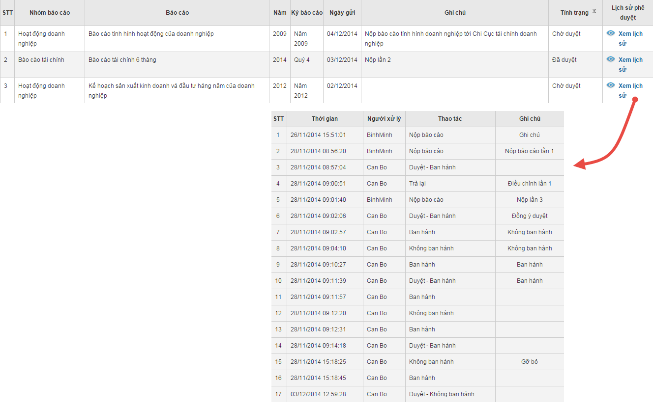

# Hướng dẫn cập nhật thông tin doanh nghiệp

Cán bộ phụ trách của doanh nghiệp cần đăng nhập vào hệ thống với tài khoản được cấp để có thể cập nhật thông tin doanh nghiệp của mình. Các bước cập nhật thông tin như sau:

* **Bước 1 :** Để cập nhật thông tin, doanh nghiệp truy cập vào mục **“Cập nhật thông tin DN”** trên thanh menu

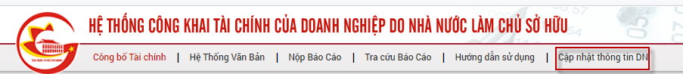

* **Bước 2 :** Tiến hành cập nhật lại các thông tin tương ứng
  + - * **Giấy đăng ký kinh doanh số :** Nhập vào số giấy phép đăng ký kinh doanh
      * **Ngành nghề kinh doanh chủ yếu :** Nhập ngành nghề kinh doanh
      * **Địa chỉ :** Nhập địa chỉ
      * **Email :** Nhập email doanh nghiệp
      * **Số điện thoại :**  Nhập số điện thoại
      * **Fax :** Nhập số fax
      * **Số vốn điều lệ :** Nhập số vốn điều lệ của doanh nghiệp

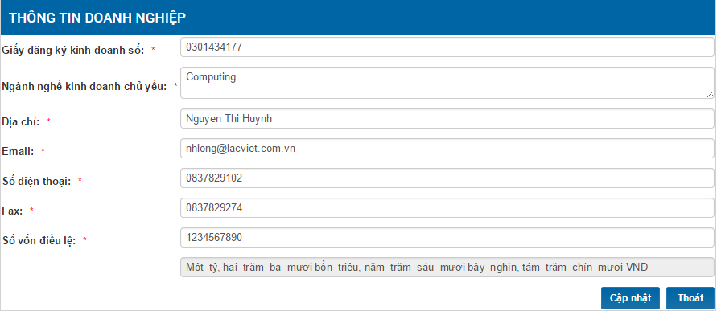

* **Bước 3 :** Sau khi cập nhật xong bấm vào nút “**Cập nhật”** để tiến hành lưu thông tin vào hệ thống hoặc bấm “**Thoát”** để hủy.

# Đổi mật khẩu

Các bước đổi mật khẩu như sau:

* **Bước 1:** đăng nhập vào hệ thống với tài khoản và mật khẩu hiện tại:
  + - * + Trên trình duyệt (IE, FireFox…) bấm vào “**Đăng nhập”**
        + Màn hình đăng nhập xuất hiện
        + Nhập tên tài khoản và mật khẩu vào khung đăng nhập

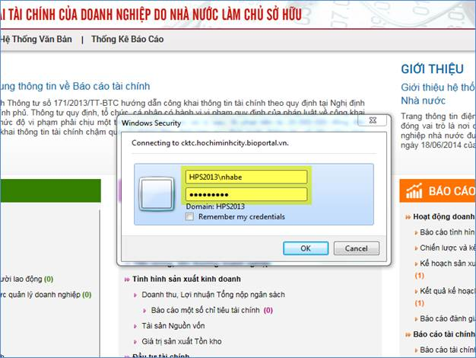

* + - * + Bấm ***“OK”*** để đăng nhập.
* **Bước 2:** Chọn vào mũi tên bên phải tên tài khoản (góc trên bên phải) như màn hình, chọn menu “Đổi mật khẩu”:

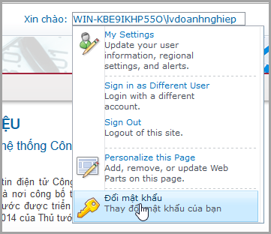

* **Bước 3:** Nhập mật khẩu cũ, mật khẩu mới và nhập lại mật khẩu mới trong màn hình sau:

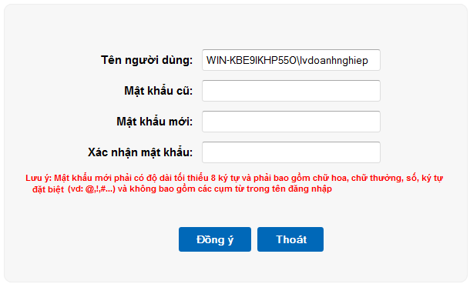

**Lưu ý:** Mật khẩu mới phải có độ dài tối thiểu 8 ký tự và phải bao gồm chữ hoa, chữ thường, số, ký tự đặt biệt (vd: @,!,#...) và không bao gồm các cụm từ trong tên đăng nhập.

* **Bước 4:** Bấm nút “Đồng ý” để hoàn tất thao tác đổi mật khẩu.

# Lấy lại mật khẩu bị quên

* **Bước 1:** Người dùng chọn chức năng “Quên mật khẩu” từ trang chủ:

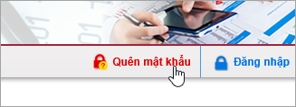

* **Bước 2:** nhập đúng email và tên tài khoản. Email này phải là email mà doanh nghiệp đã khai báo trên hệ thống trước đó (bằng chức năng **Cập nhật thông tin DN**).

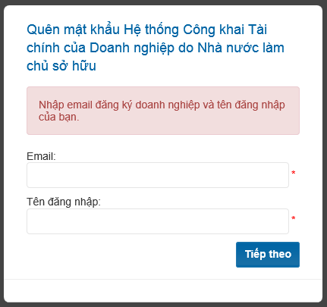

**Bước 3:** Hệ thống tự động gởi đến email của doanh nghiệp thông tin mã code kích hoạt để nhập cho bước tiếp theo:

*Nội dung email:*

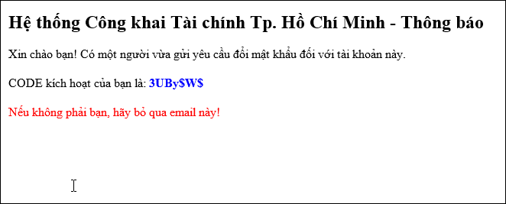

**Bước 4:** Người dùng lấy code kích hoạt từ email vào màn hình tiếp theo và bấm nút “Tiếp theo”.

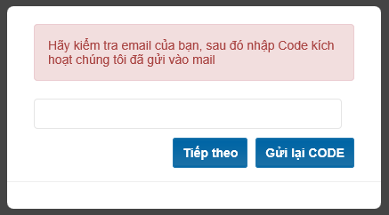

**Bước 3:** Trong màn hình tiếp theo, người dùng nhập mật khẩu mới, và xác nhận mật khẩu mới (nhập lại).

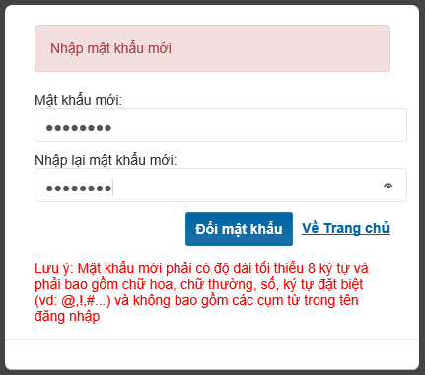

**Lưu ý:** Mật khẩu mới phải có độ dài tối thiểu 8 ký tự và phải bao gồm chữ hoa, chữ thường, số, ký tự đặt biệt (vd: @,!,#...) và không bao gồm các cụm từ trong tên đăng nhập.

**Bước 5:** Sau khi thay đổi mật khẩu thành công, hệ thống thông báo như bên dưới:

